**高雄市中正自造教育及科技中心**

**110學年度5月份輔導區學校教師增能研習計畫**

1. 依據：
2. 教育部國民及學前教育署「科技教育推動總體計畫」辦理。
3. 高雄市110學年度科技教育推動總體計畫辦理。
4. 高雄市中正自造教育及科技中心110學年度計畫辦理。
5. 目的：
6. 透過科技推動學校社群活動，共同開發課程教學模組，推廣科技領域教學。
7. 推動科技領域教師展能，深化教學專業與技能，引發學生學習動機與激發創造能力，提升學生學習成就感。

三、指導單位：教育部國民及學前教育署、高雄市政府教育局、國民 中小學自造教育及科技輔導中心。

四、主辦單位：高雄市中正自造教育及科技中心。

五、參加對象：中小學教師。

六、研習活動：

(一) 「科技體驗-程式邏輯教育機器人」（課程代碼：3419290）：

111年5月11日（星期三）13：30-16：00。

(二) 「Webduino物聯網初體驗」（課程代碼：3419244）：

111年5月12日（星期四）09：00-12：00。

1. 「Scratch遊戲教學」（課程代碼：3419267）：

111年5月19日（星期四）09：00-12：00。

(四) 「凱比好好玩」（課程代碼：3419274）：

111年5月26日（星期四）09：00-12：00。

(五) 「四軸飛行器基礎操作與應用」（課程代碼：3425264）：

111年5月28日（星期六）09：00-16：00。

七、研習對象:中小學教師15名。中心夥伴學校種子教師優先、輔導區學校教師其次，其餘依報名順序錄取。

八、報名方式：本研習採網路報名，請至全國教師在職進修資訊網

（http://www.inservice.edu.tw/）報名。

九、請各校准予參加研習學員公假登記前往，其完成研習者，依規定核予教師研習時數，唯課務自理。如研習當日適逢假日，得於一年內擇日補休乙日，唯課務自理。

十、注意事項:

(一)因應防疫措施，請自備口罩及配合體溫測量。

(二)為珍惜教育資源，經報名錄取人員不無故缺席，完成報名程序之研習人員，倘因特殊緊急事件無法參加者，請於研習前三天辦理取消研習作業。

十一、相關事項請聯絡本中心邱榆玲專案助理07-7491992#9000。

十二、經費來源：由「110學年度高雄市中正自造教育及科技中心計畫」經費支應。

附件

**高雄市中正自造教育及科技中心**

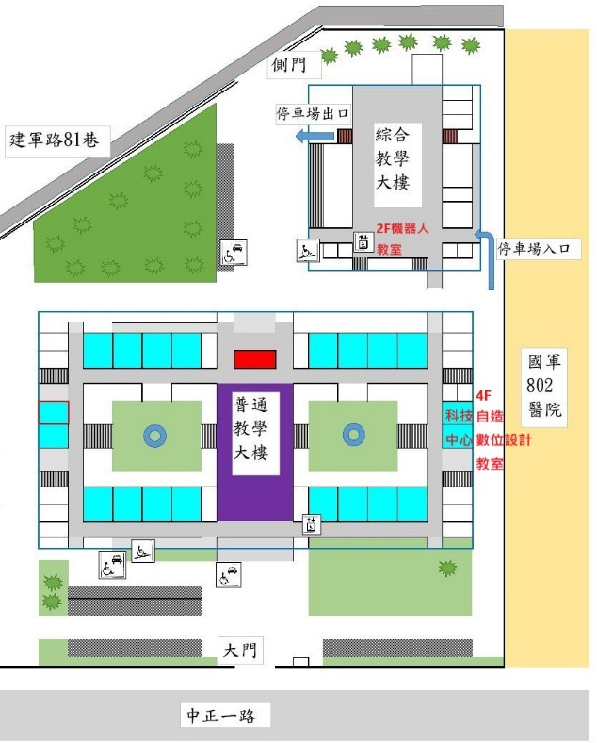**110學年度5月份輔導區學校教師增能研習課程內容**

|  |  |  |  |
| --- | --- | --- | --- |
| 日期 | 研習名稱 | 課程內容 | 地點 |
| 111/5/11(三)  13:30-16:00 | 科技體驗-  程式邏輯教育機器人 | * 基礎指令及情境介紹 * 實務教學課程應用體驗 * 心得分享 | 2F  機器人教室 |
| 111/5/12(四)  09:00-12:00  *可自備筆電 | Webduino  物聯網初體驗 | * Webduino線上平台學習 * 語音聲控與手機控制 * 驚嚇裝置 | 4F  數位設計教室 |
| 111/5/19(四)  09:00-12:00  *可自備筆電 | Scratch遊戲教學 | * Scratch平台介面 * 實作-模組化迷宮遊戲 * 實作-殭屍射擊遊戲 | 4F  數位設計教室 |
| 111/5/26(四)  09:00-12:00  *可自備筆電 | 凱比好好玩 | * 凱比動起來 * 當我們LINE在一起 * MQTT群控技巧 | 2F  機器人教室 |
| 111/5/28(六)  09:00-16:00  *中午備有便當 | 四軸飛行器  基礎操作與應用 | * 基礎知識與原理 * 操作與應用 * 飛行操控體驗 | 4F  自造教室 |